Good morning children!
Witam Was serdecznie, wczoraj było Wasze święto
Z tej okazji życzę Wam dużo radości, spełnienia marzeń i samych sukcesów w szkole!
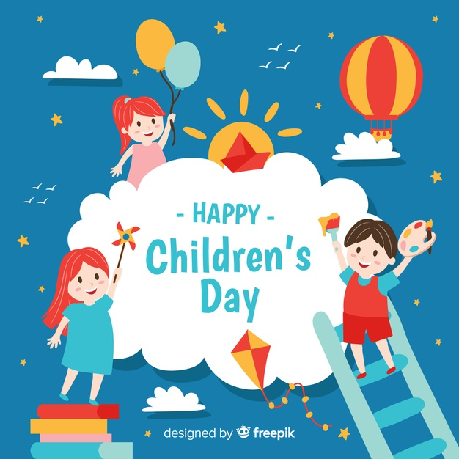

A na dalsze miłe świętowanie przesyłam naszą lekcyjną listę przebojów
1. ‘Baby skark’ https://www.youtube.com/watch?v=j8z7UjET1Is
2. ‘Head and shoulders’ https://www.youtube.com/watch?v=h4eueDYPTIg
3. ‘One Little finger’ https://www.youtube.com/watch?v=eBVqcTEC3zQ
4. ‘If you’re happy’ https://www.youtube.com/watch?v=l4WNrvVjiTw

